Aerosolový insekticid na boj proti lezoucímu a létajícímu hmyzu a zvlášť proti vosám (sršňům ohrožujících lidská obydlí). Použití v domácnostech a v komunální sféře. Obsah 750 ml. Jedinečný přípravek na našem trhu, určený speciálně k hubení vos a vosích hnízd. 750 ml přípravku zaručuje mnohonásobné použití. Na rozdíl od přípravků volně dostupných v prodeji se tento vyznačuje bezpečným použitím, protože vytváří proud pěny o délce až 3 m, takže chrání uživatele od pobodání. Účinkuje prakticky ihned po zasažení jedince. Vosí hnízdo, které je dostupné (viditelné), obalí pěnou. Lze také vytvořit tzv. bariéru (vytvoří se hranice, přes kterou hmyz neprojde)
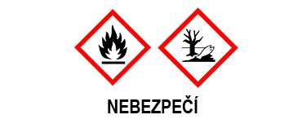
Údaje o nebezpečnosti:
H222+H229 Extrémně hořlavý aerosol. Tlakový obal: Nebezpečí výbuchu při zahřátí
H400 Vysoce toxický pro vodní organismy.
Pokyny pro bezpečné zacházení:
P102 Uchovávejte mimo dosah dětí.
P210 Chraňte před teplem, jiskrami, otevřeným plamenem, horkými povrchy. Zákaz kouření.
P211 Nestříkejte do otevřeného ohně nebo jiných zdrojů zapálení.
P251 Tlakový obal: nepropichujte nebo nespalujte ani po použití.
P260 Nevdechujte aerosoly.

